حماية المولد الكهربائي

مقدمة :-

يعتبر المولد الكهربائي قلب محطات توليد الطاقة الكهربائية.ولتحويل الطاقة الاساسية الى طاقة كهربائية لا بد من توفر مصدر دوران(prime mover) والذي بدوره يعتمد على مصدر الطاقة لكي ينتج الطاقة الدورانية للمولد الكهربائي. ويعتمد المولد الكهربائي على التوربينات الغازية اوالبخارية اوالرياحية او المائية. والسعة الكهرائية للمولدات تتراوح بين مئات الKVA الى ان تصل في بعض المحطات البخارية الى قيم تتجاوز 1200 MVA .

تربط المولدات الصغيرة والمتوسطة الحجم الى شبكات التوزيع مباشرة اما المولدات الكبيرة فتحتاج الى محولة رافعة كوسط بين المولد ونظام التوزيع.

قد يوجد بين المولد والمحولة الرافعة لوحة مفاتيح SWITCH GEAR وذلك لتوفير قواطع دورة واعطاء خيارات حماية للمولد والمحولة.

ومن الواضح ان المولد الكهربائي يتالف من الجزء الدوار الذي يرتبط بالتوربين والجزء الثابت الذي يرتبط بالمحولة الرافعةلذلك تنقسم الاحداث غير الطبيعية(Faults) الى قسمين :-

1. Electrical Faults وهي على قسمين:-
2. Stator faults
3. Rotor Faults
4. Mechanical Faults

ويجب توفر الحماية المناسبة لكلا النوعين وفيما يلي توضيح مختصر الى هذه الاعطال والاسباب المودية اليها وطرق الحماية منها

1. الاعطال الكهربائية :-

تشمل الاعطال الكهربائية التي تتعرض لها المولدات الكهرائية(faults) ما يلي:-

1. stator electrical fsults
2. over load
3. over voltage
4. under voltage
5. unbalance loading
6. abnormal frequency
7. motoring
8. dead machine energizing
9. rotor faults including :-

9-a- over excitation

9-b- loss of excitation

9-c- rotor earth fault

1-1 stator faults:-

وهي الاحداث الغير طبيعية التي تتعرض لها ملفات الجزء الثابت للمولد الكهربائي وسببها انهيارعوازل الملفات(insulations) اما بين طور والطور الاخر(phase to phase) او بين طور والارض(phase to ground) وقد تسبب هذه الاحداث تلف الملفات والقلب(core) للمولد حسب نوع ومدة الحدث وتشمل الاعطال(faults) الحاصلة في ملفات الجزء الثابت ما يلي :-

1-1-أ- Earth Fault

1-1-ب- Phase to phase faults

1-1-ج- interturn fault

1-1-أ- Earth Fault:-

قبل التحدث الى هذا النوع من ال(faults) لابد من التطرق الى موضوع تاريض المولد الكهربائي .

Generator Earthing :-

يجب تاريض نقطة التعادل في المولد الكهربائي وذلك لاغراض الحماية الخاصة بملفات الجزء الثابت.فعند حدوث (E.F) يمر تيار عالي جدا عبر نقطة التعادل الى الارض وقد يسبب تلف الملفات والمعدة ولتقليل ضرر هذا التيار توضع ممانعة بين نقطة التعادل والارض في المولدات ذات الجهد العالي(H.V) اما في المولدات ذات الجهد الواطي(L.V) فتأرض نقطة التعادل مباشرة(Solidly earthed) وطرق تأريض نقطة التعادل في المولد موضحة بالرسم ادناه :-

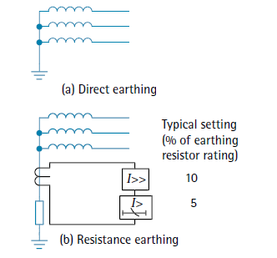

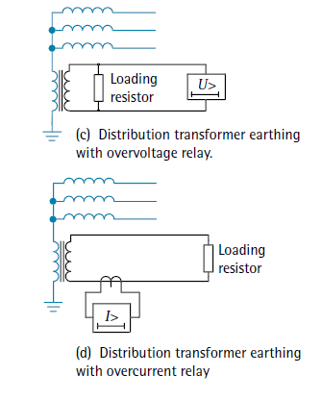

استخدام المحولة في التاريض هو كممانعة وسعة المحولة يجب ان تكون بحدود(5-250 KVA) وتربط مقاومة على ملفاتها الثانوية وذلك لحمايتها من الفولتية العالية المفاجئة عند حدوث (E.F) نعود للحديث عن :-

Earth Faults :-

يؤدي حدوث ال(E.F) الى انهيار عوازل الملفات (INSULATION FAILURE) عندما يتصل احد الاطوار بالارض وباستخدام ممانعة التاريض يتم الحد من تاثيرات التيار العالي

الناتج عن (E.F) وبالتالي تقليل الضرر على ملفات الجزء الثابت

Stator E.F protection :-

تعتمد الطريقة المستخدمة في حماية المولد الكهربائي لهذا النوع من الاعطال على حجم المولد وطريقة ربطها بالشبكة الكهربائية فيما لو كانت مربوطة مباشرة او عن طريق محولة رافعة وعلى طريقة تاريض نقطة التعادل وسنتطرق الى الطرق المستخدمة لحماية مولد كبيرة تغذي الشبكة عن طريق محولة رافعة

1. High resistance earthing-neutral overcurrent protection :-

توضع محولة خافضة للتيار(C.T) على نقطة تاريض المولد والتي بدورها تجهز مناول فوق التيار(اللحظي او المتاخر بزمن) كما موضح بالرسم :-

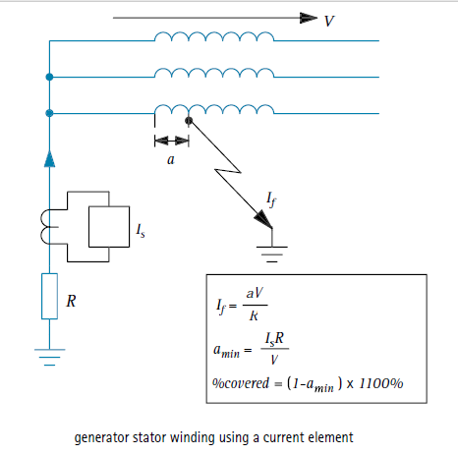

ومن غير الممكن حماية الجزء الثابت بنسبة 100% والرسم يوضح ايضا المعادلة لحساب النسبة المئوية للمنطقة المحمية.ومناول الحماية اللحظي(Instantaneos)يمكن ان يحمي 90% من الملفات عند حدوث(E.F) اما مناول الحماية المتاخر بزمن (time-delayed) فهو اكثر حماية اذ يحمي 95% من الملفات لذلك يجب ان يؤخذ بنظر الاعتبار انه عند استخدام مناولات الحماية اعلاه في المولدات الكبيرة تنظم على 10%-5% من اعلى قيمة تيار عند حدوث E.F

1. Distribution transformer earthing using current element :-

وتعني هذه الطريقة تاريض المولد عن طريق الملف الابتدائي لمحولة توزيع اما الملف الثانوي فتربط مقاومة كحمل لتقليل التيار في حال حدوث E.F وتربط محولة تيار تغذي مناول فوق التيار كما في السم ادناه :-

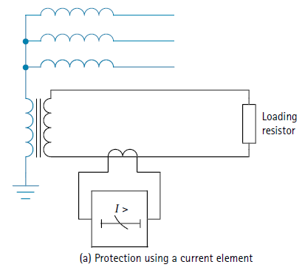

يجب ان ينظم المناول على قيمة ظبط(set-point) تساوي 5% من اعلى قيمة للتيار عند حدوث E.F وبذلك فهو يحمي 95% من ملفات الجزء الثابت.

وعند استخدام مناولات عالية الحساسية يجب تاخيرها بزمن معين عند الظبط وذلك لتلافي الحالات اللحظية(transient) والزمن القياسي يكون ضمن حدود( 0.5-3) ثانية .

ج- Distribution transformer earthing using voltage element :-

وهي نفس الطريقة السابقة باستثناء استخدام محولة فولتية بدلا من محولة التيار كما في الرسم ادناه :-

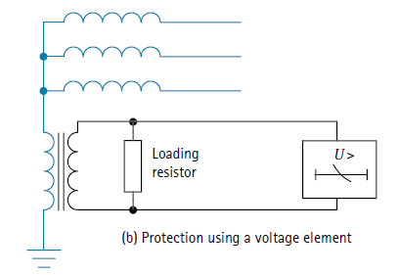

والفائدة من استخدام محولة الفولتية ومحولة التيار في هذه الطريقة والتي قبلها انه في حالة حصول دائرة قصر على المقاومة نتيجة لحدوث E.F او Flash over في الملف الابتدائي لمحولة التوزيع ستبقى محولة التيار بالعمل وتتحسس مرور التيار وفي حالة حصول فتح لمقاوة الحمل فان ال V.T ستبقى بالعمل

د- Neutral voltage displacement protection :-

من الجدير بالذكر انه عند حدوث حالة E.F فان ممانعة التتابع الصفري للملفات(Zero sequence impedance) تكون اقل من ممانعة التتابع الموجبة والسالبة لذلك يكون تيار التتابع الصفري(Zero sequence current) اعلى من بقية مركبات التيار وفي هذه الطريقة يتم تحسس فولتية التتابع الصفري(Zero sequence voltage) عند حدوث E.F والشكل يوضح مخطط الدائرة :-

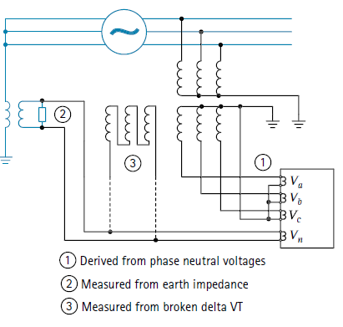

تكون قيمة فولتية التتابع الصفري قليلة جدا في حالة توازن الدائرة وتكون فولتيات الاطوار متماثلة فعند حدوث E.F تبدا الفولتبة الصفرية بالتنامي ويحدث فرق في فولتيات الاطوار الثلاث يتحسسهما المناول معطيا اشارة Tripوبذلك يحمي 95% من ملفات الجزء الثابت .

1-1-ب-phase to phase faults

حصول دائرة قصر short-circuit في ملفات الجزء الثابت او بين اطراف المولد يودي الى تلف الملفات وقلب المولد وكذلك يؤدي الى حدوث التواءات ميكانيكية(torsional) للجزء الدوار.ولا بد من فصل المولد حالا عند حدوث p-p-f من الشبكة الكهربائية واعطاء اشارة اطفاء وذلك لتقليل الضرر.

Phase to phase fault protection :-

للاستجابة لهذا النوع من الاحداث بسرعة وحساسية عالية تستخدم طريقة الحماية التفاضلية للمولدات التي تتجاوز (1MVA).اما في المولدات الصغيرة فيستخدم مناول فوق التيار اللحظي او مناول IDMT (INVERS DEFINITE MINIMUM TIME) للحماية من P-P-F وفيما يلي توضيح الحماية التفاضلية :-

Defferential protection :-

الرسم ادناه يوضح ربط الدئرة الكهربائية للحماية التفاضلية والتي تستخدم في بعض الاحيان لتحسس ال E.F ايضا بالاضافة الى P-P-F

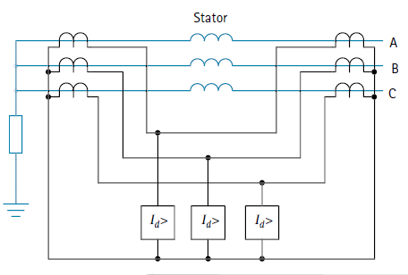

تربط محولات تيار(C.T) على جهة (line side) بطريقة النجمة star وتربط محولات تيار بطريقة النجمة ايضا على جهة نقطة التعادل ثم تربط جميع هذه المحولات الى مناول الحماية الذي يتكون من ثلاث ملفات مربوطة star وتجمع نقطة التعادل للمحولات والمناول سوية.ويجب ان تكون نسبة التحويل متماثلة لجميع محولات التيار.

فعند حدوث fault في طور معين فان الملف الثانوي لمحولة التيار المربوطة على هذا الطور سوف يتشبع بالتيار بصورة اعلى من المحولتين الاخرى وبذلك ينقل التيار الى المناول ليصل الى الحد الذي يعمل معه ملفه ويرسل اشارة trip الى قاطع الدورة...

هناك طيقتان للحماية التفاضلية

أ-Bais defferential protection:-

الرسم ادناه يوضح طريقة ربط المناول المستخدم في هذه الطريقة ويوضح كذلك خصائص الدائرة

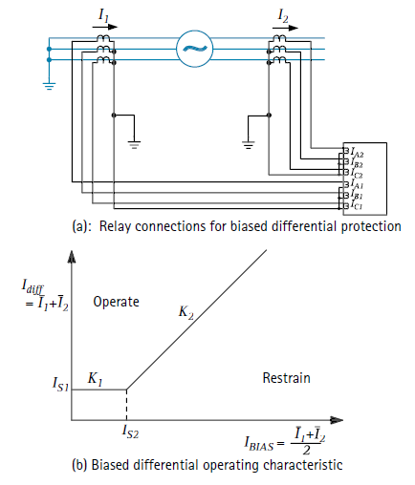

ينظم حد العتبة لتيار الفرق(Is1)بنسبة اقل من 5%وذلك لحماية اعلى نسبة من ملفات الجزء الثابت وينظم حد العتبة لتيار الانهيار(Is2)بنسبة اعلى من تيار المولدة المقنن(rated current) بنسبة 120% وذلك لتلافي الحالات اللحظية(transient)...

High impedance defferential protection:-

في هذا النوع من الحماية التفاضلية تضاف مقاومة خارجية الى دائرة المناول وذلك لتعطي الممانعة الضرورية العالية ومبدا عمل هذه الحماية موضح بالرسم ادناه مع ملخص المعادلات الرياضية الحسابية.

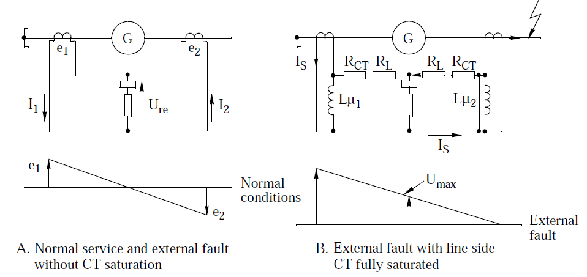

The maximum voltageacross the relay will be:

Umax = Is " ( RCT + RL ) where

Is " = secondary subtransient short-circuit current, symmetrical (ac) component

RL = resistance of pilot wire between current transformer (CT ) and relay

RCT = resistance of the secondary winding of the saturated current transformer

The relay operate voltage is set higher than Umax

واقل قيمة للتار تعمل معها الدائرة تعتمد على فولتية المناول ونسبة التحويل لمحولة التيار....

وتصل فولتية المناول الى قيمة اعلى من فولتية الاشباع لمحولة التيار خلال (10-15ms) ومعها يرسل المناول اشارة trip .

1-1-ج- Interturn faults :-

يحدث هذا ال(fault) في لفات الطور الواحد للمولد الكهربائي.تستخدم لفة واحدة لكل اخدود(slot) للطور الواحد في المولدات الحديثة لذلك لا حاجة للحماية من هذا النوع من الاحداث لانه من النادر حدوث (interturn؟)للفة واحدة للطور.اما في المولدات الكبيرة التي تتجاوز(50MVA) فتستخدم لفات متعددة للطور الواحد(Multi-turn) ومن الصعب اعطاء وثوقية للحماية من هذا النوع من الاعطال لذلك يستخدم مناول E.F بزمن لايتجاوز (0.3-0.5) ثانية على فرض ان هذا الحدث يسبق بقية الاحداث اما اذا استخمدت حماية مستقلة فتربط ملفات الجزء الثابت على شكل مجموعتين متوازيتين بينهما محولة تيار تغذي مناول فوق التيار(OVER CURRENT) وكما موضح بالرسم ادناه:-

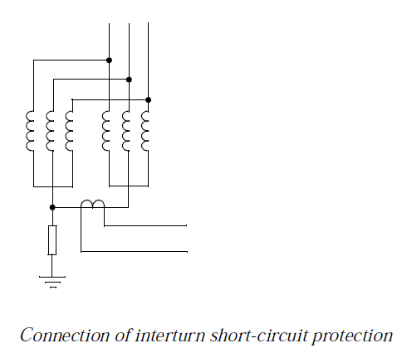

1-2-Over load(over current) protection:-

من الطبيعي ان تجهز المولد قدرة اعلى بقليل من القدرة المقننة لها لوقت قصير عندما تخرج بعض محطات التوليد عن الشبكة بصورة مفاجئة ولكن بشرط ان لا يؤدي هذا الارتفاع في الحمل الى فقدان الفولتية الطرفية للمولد وزيادة عالية في التيار والا كان حدثا(fault) غير طبيعيا.وللحماية من هذه الاحداث هناك ثلاث طرق:-

1-voltage controlled overcurrent protection:-

يتم ضبط مناول الحماية في هذه الطريقة وفق قيمة الفولتية الطرفية للمولد فيحدد مقدار التيار والزمن الذي يعمل معهما مناول الحماية وهناك حالتين

1. حالة حصول ظاهرة فوق الحمل(O.L)مع بقاء الفولتية الطرفية للمولد قريبة من الحد الطبيعي عندها يظبط التيار على قيمة اعلى من تيار الذروة للمولد(F.L current) وبزمن مناسب يحمي المولد
2. حصول (O.L) مع انخفاض الفولتية الطرفية للمولد وعندها يجب ان يظبط المناول على قيمة العتبة القريبة من ال(FAULT) وبزمن مناسب كما في المخطط ادناه

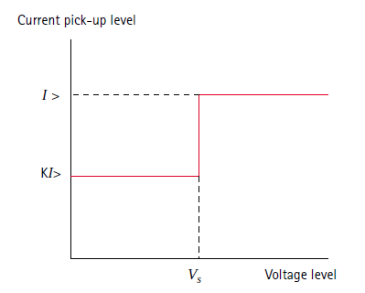

2-Voltage restrained overcurrent protection:-

يستخدم هنا مناول فوق التيار مسيطر الفولتية نوع(I.D.M.T) ويعمل هذا المناول كعمل بوابة (AND) بحيث يجب توفر شرط فوق التيار تحت الفولتية معا حتى بعمل المناول ويرسل اشارة trip الى قاطع الدورة...

3-thermal overload protection:-

وتعني هذة الطريقة استخدام متحسسات حرارية(thermal) عند حصول ظاهرة(O.L) وذلك لان ارتفاع الحمل يؤدي الى ارتفاع درجة حرارة ملفات الجزء الثابت وهذه المتحسسات عبارة عن مقاومات(Resistance element) تتحسس الارتفاع غير الطبيعي في الملفات فترسل اشارة تحذير او اطفاء الى منظومة الحماية

1-3-Over voltage:-

تحدث حالة الارتفاع العالي في الفولتية الطرفية للمولد الكهربائي لاسباب كثيرة منها :-

1. حدوث فشل في عمل ال(AVR)
2. حصول فصل مفاجئ للاحمال نتيجة لعارض معين مما يؤدي الى ارتفاع سرعة الجزء الدوار وبالتالي ارتفاع الفولتية عن الحدود الطبيعية
3. حصول تغير مفاجئ في الاحمال عند عمل المولد في وضع يدوي (خروج ال AVR عن العمل) مما يؤدي الى ارتفاع القدرة الرادية (Reactive power) وبالتالي ارتفاع الفولتية
4. حدوث حالة وقتية من ظاهرة ال(surge) لذلك تستخدم ال(surge arrester) لتلافي هذه الظاهرة

ولابد من فصل قاطع الدورة الرئيسي عند حدوث هذه الحالة بوقت مناسب والا تسببت في تلف المعدة وللحماية من ظاهرة فوق الفولتية يستخدم مناول(I.D.M.T) او(Definite time relay) ويجب ان يظبط المناول على قيمة تاخذ بنظر الاعتبار نوع ال(AVR) والحالات اللحظية للتعامل معهما بصورة صحيحة ولعطي اشارة TRIP عندمه تصل الفولتية بحدود 110%-130% من قيمتها الطبيعية

1-4-Under voltage:-

نادرا ما تستخدم الحماية من ظاهرة تحت الفولتية بصورة منفصلة وانما تستخدم كشرط لحماية اخرى ((inter lock مثل field failure او **.** inadvertent energisation

وذلك لان هذه الاعطال تصاحب ظاهرة تحت الفولتية(under voltage) واهم الاسباب المؤدية الى هذا العطل هو فشل في منظومة ال(AVR) او بسبب ظاهرة فوق الحمل(over loading) وللحماية من هذا الحدث ان استخدمت بصورة منفصلة يستخدم مناول بزمن تاخير مناسب(timed)

1-5-Unbalance loading:-

يكون الحمل متزنا عندما تكون تيارات الاطوار الثلاثة متساوية بالمقدار وبينهما زاوية كهربائية مقدارها 120 درجة ومعه فان الفيض الناتج من تيار الجزء الثابت يدور بالتزامن مع الجزء الدوار ولا توجد تيارات دوامة تتولد في الروتر بسبب الstator ....

اما عندما يكون الحمل غير متزنا فان مركبات التيار الصفرية(تيارات الاطوار متساوية بالمقدار ولكن زاوية الطور بينهم تساوي صفر وهذه حالة ال zero sequence)

والموجبة(تيارات الاطوار متساوية بالمقدار وبينهم زاوية مقدارها 120 وباتجاه عقارب الساعة وهذه حالة الposativesequenc(

والسالبة(تيارات الاطوار متساوية بالمقدار وبينهم زاوية مقدارها 120 ولكن بعكس عقارب الساعة وهذه حالة ال(Negative sequence)

تظهر مسببة تيارات دوامة تدور باتجاه او بعكس الجزء الدوار.

عدم اتزان الحمل (unbalance) على المولد الكهربائي يؤدي الى ارتفاع مركبات التيار الاتجاهية الصفرية(negative sequence current) ينتج بسببها موجات (Amper-turn wave) تدور بعكس اتجاه الجزء الدوار وبضعف التردد او سرعة الدوران مما يؤدي الى ارتفاع درجة حرارة الملفات والجزء الدوار بصورة عامة.

وحسب تاثير الحرارة الناتجة من الاحمال الغير متزنة من العلاقة:-



K = constant depending on generator design and size

t = time in seconds

I2 = RMS value of negative sequence current in p.u.

ويعتمد الثابت K على تحمل المولد للحرارة وطريقة التبريد والشكل ادناه يوضح خصائص مختلف المولدات الحرارية :-

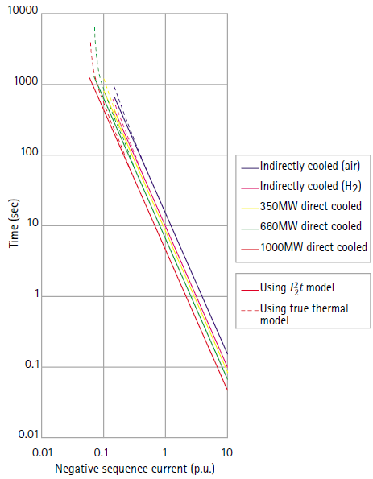

Negative phase sequence protection:-

يستخدم مناول خاص يتحسس مركبات التيار السالبة عندما يكون الحمل غير متزنا ويظبط بزمن قليل وذلك لخطورة استمرار هذه الحالة ولتوضيح عمل هذا المناول نقول:-

[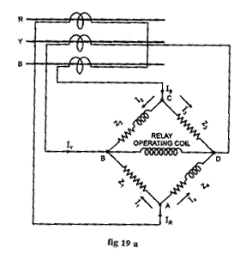](http://electricalandelectronics.org/wp-content/uploads/2009/03/negative-phase-sequence-relay.png)[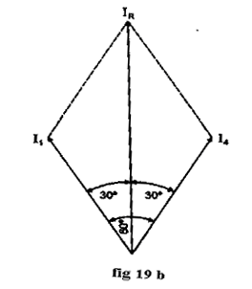](http://electricalandelectronics.org/wp-content/uploads/2009/03/phasor-diagram.png)

الشكل اعلاه يوضح مخطط هذا المناول حيث تتكون الشبكة من اربع ممانعات Z1,Z2,Z3,Z4 متساوية بالمقدار تربط بشكل قنطرة والتي تتغذى من محولات تيار CTs مع مناول ذي خصائص معكوس الزمن (inverse time) ومن الواضح من الرسم ان Z3&Z1 بدون ممانعة اما Z4&Z2 فتحتوي على مقاومة ومحاثة ويظبطان بحيث يكون التيار عبرهما يتاخر بزاوية مقدارها 60 عن التيار المار عبر Z1&Z3 ..يتوزع التيار القادم من الطور(R) عند النقطة A بالتساوي الى فرعين I1,I4 ولكن I4 يتاخر بزاوية مقدارها 60 عن التيار I1.ومن الشكل:-

I 1= I4 = I R /⌡3

وبنفس الطريقة فان التيار من الطور (B) عبر النقطة C ينقسم الىI2&I3 مع تاخر I2 وعليه:-

I 2= I3 = I B/⌡3

مع ملاحظة ان I1 يتقدم على Ir بزاوية مقدارها 30 بينما I4 يتاخر عن Ir بنفس الزاوية 30 لاحظ الرسم(b)

يكون التيار المار عبر ملف المناول عند النقطة B

. IRELAY = I 1 + I 2 + I

= I R /⌡3 leading I R by 30º + I B/⌡3 lagging behind I B by 30º + Iy

وهنا احتمالان:-

1. في حالة ال(+ve sequence) يكون التيار المار عبر ملف المناول يساوي صفرا كما في الرسم(a):-

I 1 + I 2 + I Y= 0 because I 1 + I 2 = – I Y

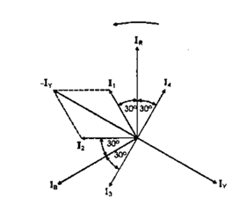fig(a)

وهذه حالة الاحمال المتزنة

1. في حالة ال(-ve sequence) يكون تيار ملف المناول يساوي Iy

Irelay=I1+I2+Iy=Iy

لان التيار الاول والثاني متساويان بالمقدار ومتعاكسان بالاتجاه لاحظ الرسم ادناه:-

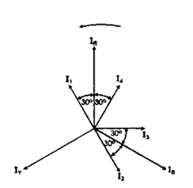

ومعه يعمل المناول ويرسل اشارة trip لوجود unbalance condition .

1-6-Abnormal Frequancy:-

يؤدي فصل الاحمال بصورة مفاجئة الى حدوث حالة فوق السرعة(over speed) للمولد الكهرائي وبالتالي حدوث overfrequancy ويتم السيطرة على هذه الحالة عن طريق صمام منظم الوقود(governor) للتوربين او المحرك المدور للمولد..

اما حالة underfrequency فتحدث بسبب الاحمال الزائدة على المولد over load نتيجة للاحداث الغير طبيعية التي تحدث للشبكة او لخروج بعض محطات التوليد مما يؤدي الى ارتفاع الحمل في بقية المحطات الباقية في العمل وللسيطرة على هذه الحالة يجب عزل المولد عن الشبكة عن طريق مناول خاص يتحسس هذه الظاهرة او عن طريق المستخدم يدويا .

يجب ان لا تستمر الحالات الغير طبيعية للتردد فترة طويلة وذلك لانها خطرة وتسبب تلف المعدة.

1-7- Reverse Power:-

عندما تزول القدرة الداخلة للتوربين(input power) بينما تبقى المولد الكهربائي بالعمل عندها سوف تتحول المولد الى محرك تزامني(synchrounace motor) ويصبح مصدر الحركة من جهة المولد وليس من جهة التوربين مما يسبب ضرر كبيرا في المعدة .

وتحدث هذه الحالة عندما يكون العزم المدور اقل من الخسائر الكلية للمولد والتوربين عندها يقوم المولد بتدوير التوربين والجدول ادناه يوضح النسبة بين قدرة التوربين الى عمل المولد بالسرعة الطبيعية التي معها تحدث هذه الظاهرة لمختلف انواع التوربينات والضرر المتوقع:-

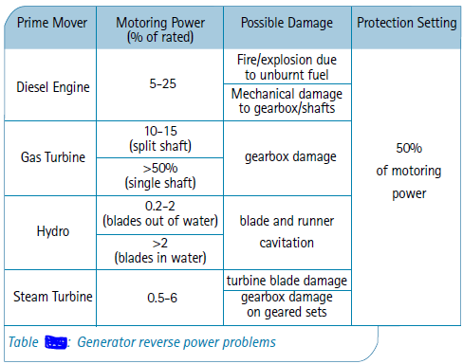

هناك مناول خاص يتحسس هذه الحالة.

1-8- Dead Machine Energizationويسمى ايضا(inadvertent energisation) :-

عند تغذية المولد بصورة مفاجئة وقاطع الدورة مغلق وهي متوقفة عن الدوران ذلك يؤدي الى عمل المولد كمحرك حثي (induction motor) ويؤدي ذلك الى دورانها مسببة حقن تيار عالي جدا الى ملفات الجزء الدوار وارتفاع درجة حرارتها وبالتالي تلفها بوقت قصير لذلك يجب ان يوجد (interlock) على قاطع الدورة بحيث لايغلق الا عند توفر الشروط وللحماية من هذه الظاهرة يستخدم مناول overcurrent مع مناول undervoltage ويعملان معا كبوابة AND ويظبطان بقيم عالية الحساسية لتفادي اخطار هذه الاعطال لاحظ المخطط ادناه:-

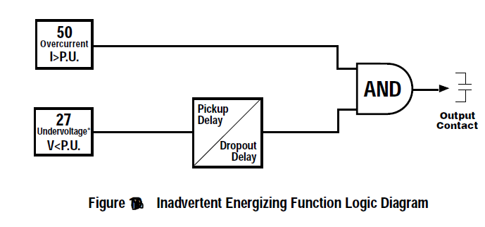

1-9- Rotor Faults :-

1-9-1- Rotor Earth Fault :-

قد تتعرض دائرة الجزء الدوار الى ضروف ميكانيكية غير طبيعية او الى شد حراري نتيجة الاهتزازات او نتيجة لمرور تيار عالي او فشل في منظومة التبريد يؤدي ذلك الى انهيار العوازل بين ملفات المجال(field winding) وجسم الجزء الدوار مسببا بذلك (rotor earth fault) في نقطة التلامس يكون التيار الناتج من هذه الظاهرة قليل في بداية الامر ولكن مع مرور الوقت يصبح عاليا قد يؤدي الى تلف الجزء الدوار لذلك يجب ان ترسل اشارة trip في الوقت المناسب.

R.E.F Protection:-

هناك طريقتان شائعتان للحماية من هذه الظاهرة

1. R.E.F Relay with d.c injection :-

يستخدم مناول خاص كما موضح بالرسم في الصفحة التالية حيث تحقن دائرة المناول فولتية مستمرة مقدارها 48vdc الى ملفات المجال وتقيس التيار المار خلال المقاومة فعند حدوث R.E.F فان تيار عالي سيمر عبر المقاومة والمناول يتحسس ارتفاع الفولتية على طرفي المقاومة مرسلا اشارة تحذير او TRIP.يظبط المناول على زمن قدره 11 ثانية وذلك لتلافي الحالات اللحظية.

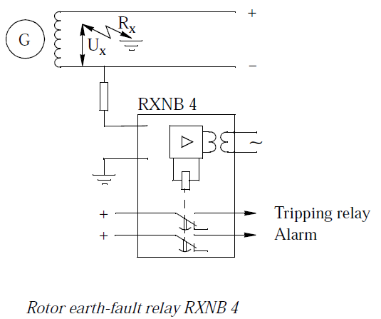

تحتوي دائرة المناول على Filter ليمنع مرور تيار a.c في دائرة قياس التيار حتى لايتاثر المناول بالتوافقيات(harmonics) الناتجة من فولتية المجال في ملفات الجزء الدوار.

ب-R.E.F relay with a.c injection :-

تستخدم هذه الطريقة للمولدات الصغيرة ذات المحفز excitor الدوار كما في الرسم حيث تحقن دائرة المناول فولتية متناوبة مع مناول فوق التيار يظبط على تيار 15A ويعمل المناول عند حدوث R.E.F

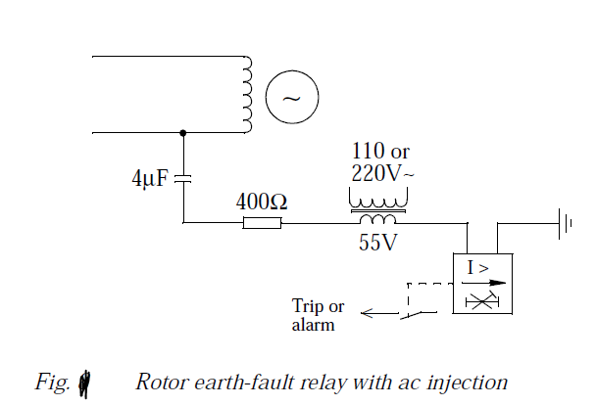

وهناك طرق حديثة تستخدم للمولدات نوع BRUSHLESS TYPE

1-9-2- Loss of excitation :-

فقدان المجال في دائرة الجزء الدوار قد يحدث بسبب :-

1. فتح مفاجئ لقاطع الدورة الخاص بدائرة المجال(field breaker)
2. حدوث قطع او قصر في ملفات المجال
3. حدوث عطل في ال(AVR) يؤدي الى جعل تيار المجال يساوي صفرا

عند غياب المجال مع استمرار المولد الكهربائي بالدوران فانها سوف تعمل كمولد حثي(induction generator) ونتيجة لذلك فانها سوف تسحب قدرة رادية حثية(Reactive power) من الشبكة الكهرائية بدلا من تجهيزها وسيحقن تيار عالي في ملفات الجزء الدوار مسببا(therml damage) اذا استمرت المولد على هذه الحال فترة طويلة .ان استمرار المولد بالعمل على هذه الحال (loss of excitation) يؤدي الى زيادة القدرة الرادية الحثية(MVAR) مع انخفاض القدرة الخارجة(MW) وازدياد السرعة التزامنية اعلى من قيمتها الطبيعية مما يؤدي الى حدوث ظاهرة Slipe-pole وتعني حدوث فرق بين سرعة دوران الفيض الدوار وسرعة شفت الدوران وهذا غير صحيح في المولدات التزامنية اذا من المفترض ان لا يوجد slipe بين السرعتين.

وللحماية من هذه الظاهرة يستخدم مناول undercurrent ويربط بالتوالي مع ملفات المجال ويظبط على ادنى حد يصله تيار المجال field current هذا في المولدات اصغيرة اما في المولدات الكبيرة فلا بد ان يظبط المناول على قيمة تاخذ بنظر الاعتبار القيم المختلفة لممانعة ملفات المجال حتى يعمل المناول بصورة صحيحة.

1-9-3- Over Excitation:-

تحدث ظاهرة فوق الحث عندما تكون النسبة بين الفولتية الى التردد(V/F)عالية وتسبب هذه الظاهرة ارتفاع درجة حرارة ملفات المحفز نتيجة لتشبع قلب المولدة مغناطيسيا.وتحدث O.E عند بدء التشغيل عندها يكون التردد قليلا او لحظة انفصال المولد من الشبكة بصورة مفاجئة او بسبب فشل ال(AVR) وكل هذه الاسباب تؤدي الى ارتفاع نسبة الفولتية الى التردد اعلى من(1.05 p.u) والرسم ادناه يوضح الحدود التشغيلية للمولد الخاص بنظام الحث:-

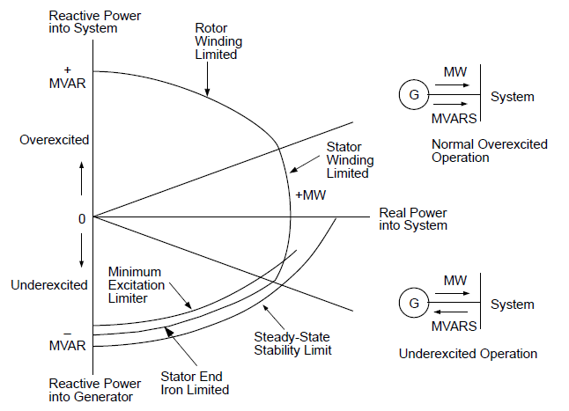

للحماية من هذه الظاهرة تسخدم مناولات خاصة تقيس نسبة الفولتية الى التردد(V/F) وتتضمن بعض انواع ال(AVR) الحماية من هذه الظاهرة.

1. Mechanical Faults :-

2-1- Failure of prime mover :-

عندما تعمل المولد الكهربائي بالتوازي مع محطات التوليد الاخرى ويحصل فقدان في القدرة الميكانيكية الداخلة (input power )فشل في منظومة التوربين عندها ستستمر المولد بالعمل ومتزامنة مع بقية المحطات ولكنها كمحرك تزامني وتسحب قدرة كهربائية من الشبكة وبذلك هي التي تقوم بتدوير التوربين ويستخدم مناول عكس القدرة لتلافي هذه الظروف reverse power relay .

2-2- Overspeed:-

تحدث ظاهرة O.S عندما تكون كمية الوقود الداخلة الى التوربين اعلى من قيمتها عند الحمل الطبيعي وصمام دخول الوقود (GOVERNOR) هو المسؤول عن قيمة الوقود الداخلة وبالتالي السيطرة على السرعة.

عندما يفصل الحمل بصورة مفاجئة في حالة فتح قاطع الدورة الرئيسي فان ذلك يؤدي الى زيادة السرعة وعندها يجب اخراج الوحدة عن العمل باعطائها اطفاء ميكانيكي(emergency mechanical shutdown) عندما تتجاوز السرعة 10% اما في حالة بقاء قاطع الدورة مغلقا وحدوث حالة O.S فيجب اتباع الخطوات التالية لتفادي اخطار هذه الحالة على الجزء الدوار:-

1. تقليل كمية الوقود الداخلة الى التوربين تدريجيا الى الصفر
2. تخفيض الحمل الكهربائي للمولد الى الصفر
3. اعطاء اشارة Trip الى قاطع الدورة الرئيسي

2-3- Bearing pressure oil failure:-

ان حصول فشل في منظومة التزييت يؤدي الى تلف المحامل الساندة للبيرنك للاجزاء الدوارة للمنظومة لذلك تستخدم متحسسات ضغط على طريق مرور الزيت لارسال اشارة تحذير او اطفاء الى منظومة السيطرة في الوقت المناسب.

Complete Generator protection sachem

الرسم ادناه يوضح خلاصة مشروع حماية المولد الكهربائي للظروف التي تمت مناقشتها:-

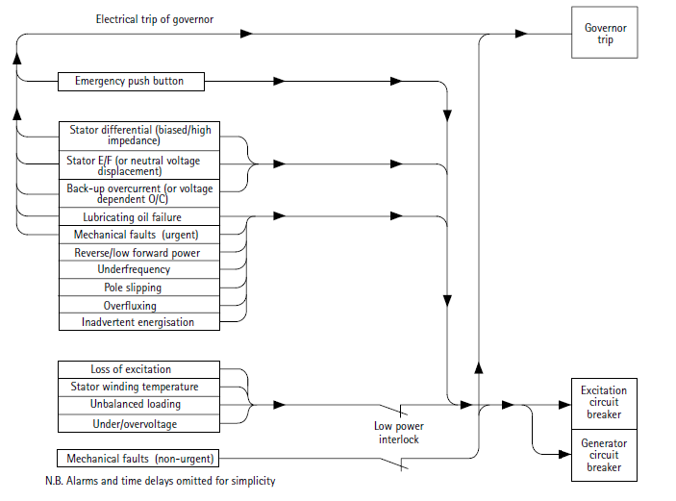

Digital Multifunction Relay

اولا- نظرة عامة :-

Digital multifunction relay مناول متعدد الدوال الرقمي وهو عبارة عن وحدة

معالجة دقيقة تستخدم تقنية المعالجة الرقمية لللاشارات وبذلك يمكن معالجة الكثير من انواع

اشارات الحماية المختلفة بنفس المنظومة ولذلك تعتبر هذه الطريقة هي الحديثة والمطورة

عن السابق حيث كانت منظومة الحماية سابقا تتكون من عدة منظومات منفصلة وكل

منظومة تعني بعطل معين وعليه نحتاج الى مساحة اكبر وطريقة ربط اعقد ونحتاج ايضا

الى كلفة اعلى لنصب هذه الوحدات وكذلك تتميز بصعوبة صيانتها.

اما في منظومة متعدد الدوال الرقمي (D.M.R) فالامر غير حيث تجمع دوال مناولات

الحماية في نفس المنظومة ويتم تحويل قيم التيارات والفولتيات الى معلومات رقمية ثم

تحليلها واعطاء اشارات الاخراج الى قواطع الدورة الرئيسية وهي تعطي وثوقية واعتمادية

عالية في حال حصول فشل في احد المناولات .

ذلك يعني ان مناول متعدد الدوال الرقمي يحمي المولد الكهربائي من الظروف غير

الطبيعيةل(التردد,الفولتية,التيار,دائرة الحث,قاطع الدورة)وغيرها من انواع الحماية والرسم

ادناه يوضح المنظومة مع ارقام ودوال مناولات الحماية المجتمعة في منظومة واحدة:-

ثانيا- منظومة مناول حماية المولد(M3425) :-



ان مناول متعدد الدوال المستخدم في منظومة GTG LM6000 هو مناول M3425 وهو

عبارة عن جهاز ذو معالج دقيق يستخدم المعالجة الرقمية ليزود 26 دالة حماية للمولد

الكهربائي والرسم في الصفحة القادمة يوضح مخطط الطور الواحد لمناولM3425 .

تدل الارقام المستخدمة في الرسم مختصرات دوال المناولات المتفق عليها عالميا والمعرفة

من قبل (ANSI/IEEE C37.2-1979) وسياتي توضيح كل دالة.

Set point &Time setting:-

ان كل مناول رقمي موضح بالرسم يظبط على قيمة تيار او فولتية او كليهما تعمل معها دالة

المناول لتدل على وجود Faultضمن زمن معرف ايضا خلال ضبظ المناول ويتغذى كل

مناول من محولة تيارC.T او V.T او كليهما وتعتبر هذه المحولات وحدات ادخال الى

جهاز M3425 وتتحول قيم التيارات والفولتيات الى معلومات رقمية ليتم معالجتها واماكن

وجود المحولات كالتالي:-

1. محولة تيار بعد قاطع الدورة الرئيسي للمولد الكهربائي(G52)من جهة المحولة الرافعة.
2. محولة فولتية قبل قاطع الدورة(G52).
3. محولة تيار ثلاثية الاطوار من جهة نقطة التعادل بالاضافة الى وجود محولة ثانوية في نقطة التعادل لتأرض المولدة من خلالها فتغذي مناولات الحماية الارضية لاحظ الرسم في الصفحة القادمة.

تبرمج القيم الافتراضية للمناولات (Set Point) والتي تشمل مقدار التيار او الفولتية او كليهما مع الزمن للمناولات التي تمثل حالة fault وتخزن في ذاكرة الجهاز ويتم ذلك عن طريق الحاسوب ويتيح جهاز الM3425 امكانية برمجة نقاط الضبط للمناولات عن طريق شاشة عرض وازرار تحكم موجودة في الواجهة الامامية للجهاز وتدعى(M3931 HMI) وفيما يلي ثلاث امثلة توضح القيم الافتراضية للمناولات:-

1-مناول فوق التيار ذو الدالة(50/50N) المناولان يتحسسان ارتفاع التيار للطور او للطور مع الارض يتغذى المناول من محولة تيار وتبرمج قيم الضبط للتيار والزمن كما في الشكل ادناه:-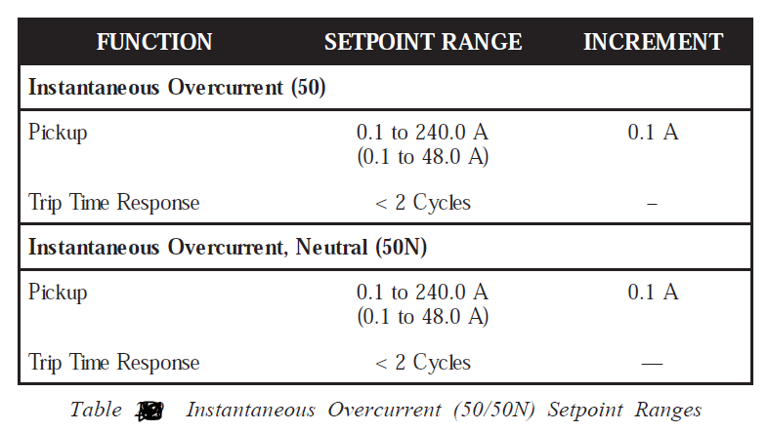

2-مناول تحت الفولتية ذو الدالة(27) الذي يتغذى من محولة فولتية ويتحسس ظاهرة الفولتية المنخفضة وحدوده موضحة بالرسم:-

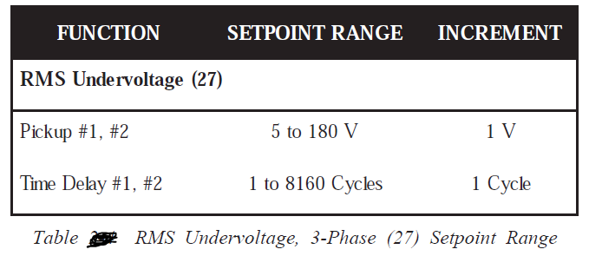

3-مناول اتجاه القدرة ذو الدالة (32) الذي يتغذى من محولة تيار ومحولة فولتية حيث يتحسس هذا المناول انعكاس القدرة وتحول المولد الى محرك وكذلك ظاهرة الOver load وحدود القيم هي:-

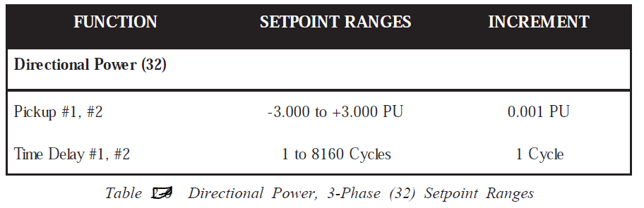

وهكذا بقية الدوال ومن الجدير بالذكر ان هذه القيم وفق خصائص ومخططات تحدد من قبل

الشركات المصنعة للمولد تتوافق مع مقننات المولد الكهربائي.ومن الجدير بالذكر ايضا ان

مناولD.M.R يتيح امكانية تعطيل (Disable) بعض دوال الحماية عندما لاتكون هناك

حاجة اليها وهذه من مميزات هذه التقنية الحديثة. والجدول في الصفحة التالية يوضح وظيفة

دوال وتعاريف المناول :-

ثالثا- حماية المولد (Generator Protection) :-

من العلوم ان هناك نوعين من الحماية الكهربائية للمولد هما :-

1-primary protection :- وهي الحماية الاساسية التي تكشف العطلfault وتعتبر الخيار الاول والاسرع تحسسا بالعطل وتقوم بارسال اشارة trip الى قواطع الدورة الخاصة بالمنطقة المحمية(protected zone)

2-back up protection:- وهي الحماية الاحتياطية التي تصمم لبعض انواع الfaults الخطرة..ولاتعتمد في عملها على الحماية الاولية وتعمل في حال فشل الحماية الاولية.

ان اهم الاحداث التي تتعض لها المولد الكهربائي والاكثر شيوعا هي:-

• Phase Faults

• Ground Faults

• Loss of Excitation

• Overexcitation

• Overvoltage

• Unbalanced Currents

• Abnormal Frequencies

• Motoring

• Dead Machine Energization

• Breaker Failures

• System Faults

والمناولات الخاصة بهذه الاحداث سواء كانت للحماية الاولية او الاحتياطية والمبرمجة في جهاز الM3425موضحة بالرسم مع جدول يلخص الدوال:-

رابعا- وصف المكونات المادية والبرمجية للمناول الرقمي:-

اولا:-المكونات المادية (Hardware):-يتكون المناول متعدد الدوال الرقمي من الاجزاء التالية والموضحة بالرسم ادناه:-

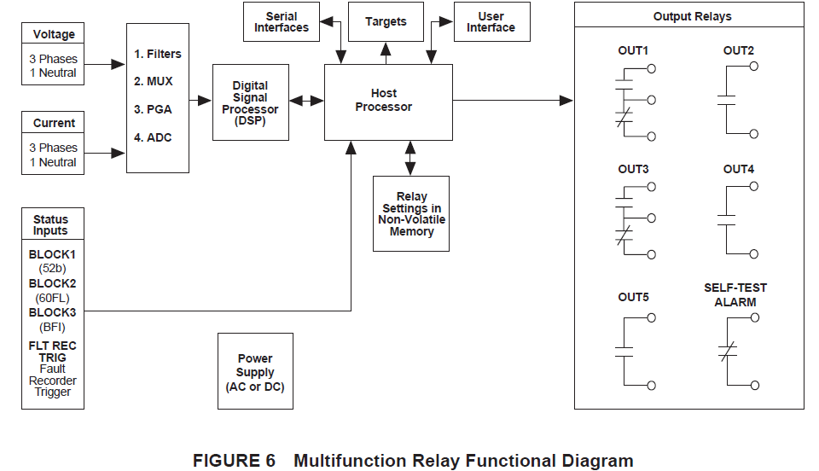

1-اربع تيارات داخلة و اربع من الفولتيات تتحسس ضروف المولد الكهربائي وتكون هذه المدخلات قادمة من محولات الفولتية والتيار والموضحة سابقا.....

2-عدد من المدخلات على شكل بلوكات (blocks) يختلف عددها حسب المنظومة حيث يوجد ستة مدخلات(in1,in2,in3,in4,in5,in6) في مناول الحماية(M3425)تعالج هذه الأدخالات حالات معينة مثل(in1)مسؤول عن حالة قاطع الدورة(مغلق أو مفتوح)وبيان ذلك على الواجهة الأمامية للجهاز و بقية المدخلات تتحسس الفشل في قاطع الدورة,حالة فشل الفاصم (fuse)لمحولات الفولتية,حالة الفشل في تسجيل المعلومات(data recorde)وتفعل هذه البلوكات الدوال الداخلية للمناول في حالة تحسسهها لحالة معينة

3-دوائر الكترونية خاصة تقوم بتحويل التيارات والفولتيات الداخلة الى اشارات رقمية ومضمنة و ادخالها الى DSP

1. معالج دقيق(Digital signal processing)(DSP) يقوم بتحويل الأشارات الرقمية الى معلومات والتي تشمل(الفولتية,التيار,التردد,زاوية الطور,الممانعة)وتحرير هذه المعلومات الى معالج التجميع host-prcessor

5.معالج دقيق (host-processor) يقوم بأستلام المعلومات من(DSP) ومقارنتها مع القيم الأفتراضية للمناولات والمخزونة في ذاكرة الجهاز (RAM) وفي حالة ظبط حالة(fault)اي وصول قيم التيار او الفولتية او الممانعة الى الset-poin لأحد مناولات الحماية يقوم H-P بأرسال الأشارة النهائية الى وحدة الأخراج

1. وجود بعض الملحقات (accessories):- توجد الملحقات في الواجهة الامامية للمناول وتشمل :-
2. لوحة السيطرة التي تحتوي على دلالات المناول كما في الرسم ادناه

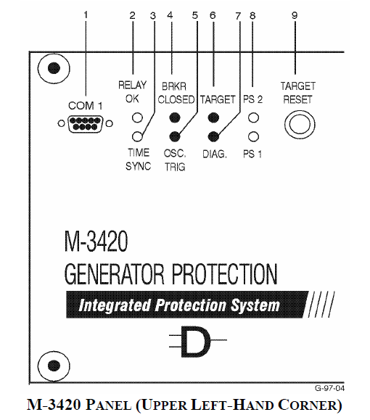

1. Com 1 :- وهي نقطة اتصال المناول مع الاجهزة الخارجية وتتكون من (9-pin) وعن طريق كيبل RS232يمكن ربط المنظومة مع الحاسب المحمول واجراء العمليات التالية باستخدام النظام البرمجي التالي :-

WindowsTM-compatibleM-3820A IPScom® Communications Software package…provides:-

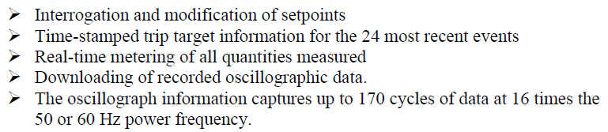

1. Relay OK:-يشير الضوء الاخضر على ان المناول تحت سيطرة المعالج مع وجود حالة معينة اما الضوء المتقطع فانه يدل على عمل المعالج بصورة صحيحة .
2. BRKR Closed:- اللون الاحمر يشير الى ان حالة قاطع الدورة(52b) مغلق
3. Osc. Trig:- الضوء الاحمر يدل على ان البيانات (osillogragh) قد سجلت في ذاكرة الجهاز.
4. Target:- تضيئ هذه الدلالة عندما تعمل احد دوال المناول اي وجود حدث
5. PS1/PS2:- يضاء الضوء الاخضر عندما يكون مصدر التغذية للجهاز سليما
6. Target Reset:- من خلال هذه الازرار يمكن عمل (reset) للاحداث الظاهرة على الشاشة اذا زالت الظروف المسببة

ومن الجدير بالذكر ان هذه الملحقات تضاف حسب طلب المستخدم والحاجة اليها وليس بالضرورة ان توجد كلها

1. شاشة العرض M3931 HMI:- وهي شاشة عرض(LCD) تتكون من سطرين كل سطر ب24 رمز(character) ويمكن ضبط القيم الافتراضية للمناولات وزمن تفعيل عملها من خلال ازرار التحكم الواقعة اسفلها.ومن الجدير بالذكر ان هذه اللوحة تقفل برمز حماية مكون من اربع حروف وعلى ثلاث مستويات المستوى الاول يتيح قراءة القيم فقط...المستوى الثاني يتيح التعديل على نقاط الظبط(set-point)...المستوى الثالث يتيح التعديل على دوال الحماية نفسها.

ج- المخارج والاهداف:-

1. المخارج OUT PUT:-توجد ثمان مخارج تفعل حدث معين بالعتماد على عمل دوال المنولات كاعطاء تحذير او امر قفل قاطع الدورة وغيرها
2. الاهدافTARGETS:-هناك 24 هدف كما في الرسم ادناه كل هدف يضاء باللون الاحمر(LED) عندما تتفعل دالة الحماية الخاصة بهذا الحدث وبعمل Reset يزول الضوء الاحمر.

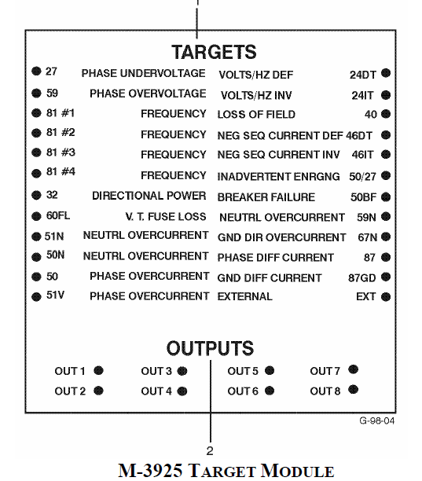

ثانيا-النظام البرمجي:-

يتكون النظام البرمجي لمناول الدوال الرقمي من معالج دقيق مزدوج(dual-processor) ويشمل:-

1. DSP:- يزود معالج الاشارة ببرامج تمتاز بسرعة ودقة عالية في التنفيذ حيث يقوم باستلام الاشارات الرقمية من دوائر تحويل الاشارات(ADC) وهذه الاشارات اما تيارات قادمة من (CTs) او فولتيات قادمة من(VTs) ويضمنها على شكل اكواد(codes) عن طريق برامج خاصة مخزونة في ذاكرة نوع EEPROM موجودة في الجهاز ثم بعد ذلك تخزن هذه القيم(التيارات والفولتيات) في الذاكرة الرئيسية للمناول(RAM) بعدها يقوم المعالج(DSP) وبالاعتماد على الخصائص الطورية للتيار والفولتية ومنحنيات القدرة بحساب(التردد,القدرةالحقيقيةوالظاهرية,الممانعة,نسبة الفولتية الى التيار,مركبات التيار الاتجاهية السالبة) وتمرير كل هذه المعلومات الى معالج التجميعhost processor) ) .
2. Host processor:- منظومة البرمجة لمعالج التجميع موضحة بالرسم:-

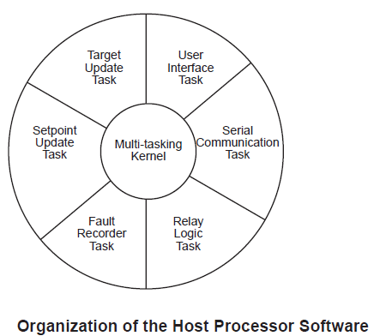

وهي عبارة عن عدة برامج فرعية (routines) كل برنامج يقوم بمهمة خاصة خلال زمن محدد ويقوم المعالج بالتنقل بين هذه المهام ونتيجة لسرعة المعالج العالية تبدو وكانها تنفذ في وقت واحد.

User interface task:- يحتوي على جميع صيغ الادخالات وبرامج عرض الاخراج وذلك لادخال البيانات وضبها set-point

Set-point update task:-يقوم بقراءة البيانات من الذاكرةEEPROM وتحميلها الى الذاكرة الرئيسية RAM حتى يسهل الوصول اليها من قبل المعالج

Relay logic task:- يقوم بتنفيذ المعادلات الرقمية على اخر المعلومات التي وصلت ال الذاكرة الرئيسية ليتحسس اخر الظروف

Seial communication:- ينفذ بروتوكولات الاتصال في حال وجود شبكة للسيطرة عن بعد

Fault recorder task:- يقوم بنقل حالة الحدث (fault) في حال تساوي قيم ضبط الدوال مع البيانات الداخلة

Target update task:- يقوم بنقل اشارة trip الى الاهداف targets

خامسا- وثوقية النظام البرمجي:-

احد اهم فؤائد مناول متعدد الدوال الرقمي قدرته على فحص نفسه(self-check) واكتشاف حالة الفشل حيث يكون مجهزا باكثر من ثلاثين وحدة (hardware) و(software) تقوم بفحص ذاتي للدوال التالية :-

1. Watchdog timer reset.

2. DSP instruction/internal RAM check.

3. Dual-ported RAM read/write check.

4. ADC and PGA gain check.

5. Check sum verification of program ROM, calibration EEPROM and set point EEPROM.

6. DSP to host processor communication failure check.

اذ يقوم بفحص بعض هذه الدوال باستمرار وبعضها عند عمل reset الى المظومة وعند اكتشاف حالة فشلfailure يعطي تحذيرا بذلك ويتم ايقاف المنظومة لحين زوال المشكلة

تم بعون الله

***REFERENCES***

[1] ANSI/IEEE C37.102-1987 “IEEE Guide for AC Generator Protection.”

[2] Murty V.V.S. Yalla and Donald L. Hornak, “A Digital Multifunction Relay for Intertie and

Generator Protection”, Canadian Electrical Association, March 1992, Vancouver, British

Columbia.

[3] Murty V.V.S. Yalla, “A Digital Multifunction Protective Relay”, IEEE Transactions on Power

Delivery, Vol. 7, No. 1, January 1992, pp. 193-201.

[4] Standard Electrical Power System Device Function Numbers, ANSI/IEEE Standard C37.2-

1979, IEEE Service Center.

*[5] Survey of Rate Of Change of Frequency Relays*

*and Voltage Phase Shift Relays for Loss of Mains*

*Protection.* ERA Report 95-0712R, 1995. ERA

Technology Ltd.

*[6] electrical power system by Gupta*